2c) Vorgehensweise zur Suche von Alternativen für den AirSwimmer

von Anja Hafner

Für den Fall, dass die Ansteuerung des AirSwimmers mit Infrarot nicht realisiert werden kann, wird nach alternativen Geräten gesucht.
Diese Geräte sollten mittels Bluetooth ansteuerbar sein, nicht mehr als 100 € kosten und fliegen können.

Warum Bluetooth?

Die Steuerung per Bluetooth ist gewünscht, da generell alle aktuellen Tablets und Smartphones Bluetooth besitzen und keine zusätzliche Hardware (wie bei der Steuerung mit Infrarot) nötig ist. Außerdem ist die Umsetztung dieser Kommunikation mit dem Fisch deutlich einfacher als mit Infrarot, da die Kommunikation mit Bluetooth besser dokumentiert ist.

Warum soll es fliegen?

Da es sich um ein Avionik-Projekt handelt, sollte der Gedanke, etwas flugfähiges zu steuern, nicht verloren gehen.

Suche nach Alternativen

Zu Beginn wird nach einem AirSwimmer gesucht, der mit Bluetooth gesteuert werden kann. Jedoch gibt es keinen alternativen AirSwimmer, der mit Bluetooth gesteuert wird, lediglich ferngesteuerte AirSwimmer werden angeboten.
Aus diesem Grund wird die Suche auf alle flugfähigen, mit Bluetooth und Android gesteuerten Geräte, erweitert.
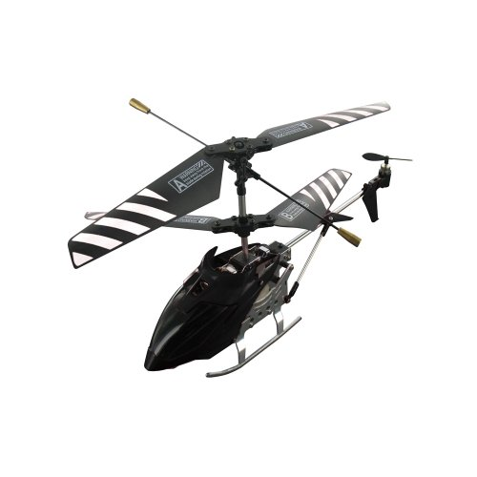
Auch hier ist die Auswahl nicht groß, lediglich eine flugfähige Alternative der Firma BeeWi wird angeboten. Dieser Hubschrauber ist per Bluetooth 3.0 ansteuerbar und bietet bis zu 8 Minuten Flugzeit. Die Ladezeit hingegen beläuft sich auf ca. 40 Minuten und erfolgt per USB. Ein weiterer Nachteil ist die schwere Steuerbarkeit des Hubschraubers. Die Kosten des BeeWi BB/301-A0 Bluetooth Controlled Hubschraubers in schwarz belaufen sich auf 50,37 €.

Fahrfähige Alternativen

Da nur eine flugfähige Alternative mit Bluetooth gefunden wurde, wird ebenfalls nach Bluetooth-gesteuerten Fahrzeugen gesucht, auch wenn dies nicht ganz den Anforderungen entspricht. Der Vorteil von Fahrzeugen ist die einfachere Steuerbarkeit.
Das erste Modell stammt ebenfalls von der Firma BeeWi und ist ein Mini Cooper. Dieses Modellauto wird mit Bluetooth 2.0 gesteuert und hat eine Reichweite von bis zu 10 Metern. Für den Betrieb sind 3 AA Baterien erforderlich und die Kosten betragen 30,54 € bei Amazon.

Eine weitere Alternative sind die sogenannten Tankbots. Die kleinen Fahrzeuge werden per USB aufgeladen und besitzen 3 bereits vorhandene Fahrmodi: sie können Hindernisse selbständig ausweichen, in freien Bewegungen "tanzen" oder per Smartphone gesteuert werden. Die Kosten belaufen sich auf 24,99 € bei Amazon.

Für den Fall, dass die Ansteuerung per Infrarot nicht realisiert werden kann, wurde der Hubschrauber als mögliche Alternative ausgewählt.

